Lóistín
Cá bhfuil tú ag fanacht?

Téigh timpeall an ranga agus líon isteach an ghreille seo. Cuir ceisteanna ar na foghlaimeoirí eile sa rang.

Faigh duine atá... | Ainm
ag roinnt tí le beirt faoin tuath.
ina cónaí ina haonar.
ag roinnt árasáin lena bhean chéile.
ag roinnt tí lena dheartháir.
ag fanacht lena haintín.
ag roinnt árasáin lena cara Máire.
ag roinnt tí lena pháirtnéir Liam.
ag roinnt tí le triúr.
ag roinnt tí lena fear céile.
ag fanacht lena thuismitheoirí.

……………………………………….….…………………………………………

Lóistín
Cá bhfuil tú ag fanacht?

Téigh timpeall an ranga agus líon isteach an ghreille seo trí cheisteanna a chur ar na foghlaimeoirí eile sa rang.

Faigh duine atá... | Ainm
ag roinnt tí le beirt faoin tuath.
ina cónaí ina haonar.
ag roinnt árasáin lena bhean chéile.
ag roinnt tí lena dheartháir.
ag fanacht lena haintín.
ag roinnt árasáin lena cara Máire.
ag roinnt tí lena pháirtnéir Liam.
ag roinnt tí le triúr.
ag roinnt tí lena fear céile.
ag fanacht lena thuismitheoirí.

Lóistín
Cá bhfuil tú ag fanacht?
Cártaí eolais

Don mhúinteoir:

Gearr amach an ghreille seo agus tabhair cárta amháin do gach foghlaimeoir. Cuir níos mó cártaí eolais leis más gá, nó roinn an rang ina dhá ghrúpa.

Síle  Táim ag roinnt tí le beirt faoin tuath. | Maria  Táim ag roinnt tí le m’fhear céile.
Niamh  Táim i mo chónaí i m’aonar. | Miguel  Táim ag fanacht le mo thuismitheoirí.
Seán
Táim ag roinnt árasáin le mo bhean chéile.
Liam
Táim ag roinnt tí le mo dheartháir
Aoife
Táim ag fanacht le m’aintín.
Éabha
Táim ag roinnt árasáin le mo chara Máire.
Tomás
Táim ag roinnt tí le mo pháirtnéir Liam.
Carlos
Táim ag roinnt tí le triúr eile.
Lóistín
Saor nó daor?

Léigh an fógra seo a leanas faoi theach atá ar fáil ar cíos. Léifidh tú féin agus do pháirtnéir na praghsanna amach agus nochtfaidh sibh bhur dtuairimí faoin bpraghas: Tá sé saor! nó Tá sé daor! Scríobhfaidh tú síos tuairim do pháirtnéara sna spásanna cuí.

Ar fáil
Teach dhá stór sa chathair le trí sheomra codlata, cistin, dhá sheomra suí, leithreas agus seomra folctha.

- €250 ___________
- €700 ___________
- €100 ___________
- €550 ___________
- €860 ___________
- €320 ___________
- €1000 __________
- €600 ___________

……………………………………….….…………………………………………

Lóistín
Saor nó daor?

Léigh an fógra seo a leanas faoi theach atá ar fáil ar cíos. Léifidh tú féin agus do pháirtnéir na praghsanna amach agus nochtfaidh sibh bhur dtuairimí faoin bpraghas: Tá sé saor! nó Tá sé daor! Scríobhfaidh tú síos tuairim do pháirtnéara sna spásanna cuí.

Ar fáil
Teach dhá stór sa chathair le trí sheomra codlata, cistin, dhá sheomra suí, leithreas agus seomra folctha.

- €250 ___________
- €700 ___________
- €100 ___________
- €550 ___________
- €860 ___________
- €320 ___________
- €1000 __________
- €600 ___________

Lóistín
Cíos sa mhí

Éist leis an gcíos a léann an múinteoir amach agus scríobh an méid a chloiseann tú sa spás cuí. Nuair atá cíos gach tí agat, scríobh isteach do thuairim faoin gcíos sin.
Mar shampla: Teach 1: €600, an-daor

 | Cíos sa mhí | Tuairim faoi seo
Teach 1 – bungaló beag
Teach 2 – caisleán
Teach 3 – teach dhá stór
Teach 4 – árasán aon seomra
Teach 5 – puball
Teach 6 – teach trí stór
Teach 7 – áras
Teach 8 – seomra in óstán

……………………………………….….…………………………………………

Lóistín
Cíos sa mhí

Éist leis an gcíos a léann an múinteoir amach agus scríobh an méid a chloiseann tú sa spás cuí. Nuair atá cíos gach tí agat, scríobh isteach do thuairim faoin gcíos sin.
Mar shampla: Teach 1: €600, an-daor

 | Cíos sa mhí | Tuairim faoi seo
Teach 1 – bungaló beag
Teach 2 – caisleán
Teach 3 – teach dhá stór
Teach 4 – árasán aon seomra
Teach 5 – puball
Teach 6 – teach trí stór
Teach 7 – áras
Teach 8 – seomra in óstán

Lóistín
Áiteanna difriúla

Féach ar na pictiúir seo a leanas. Cuirfidh do pháirtnéir ceist ort faoi gach ceann – An maith leat an áit agus cén fáth? Lig ort go bhfuil tú ag fanacht san áit sin agus tabhair freagra. Ansin cuir ceist ar do pháirtnéir faoi gach pictiúir.

1. 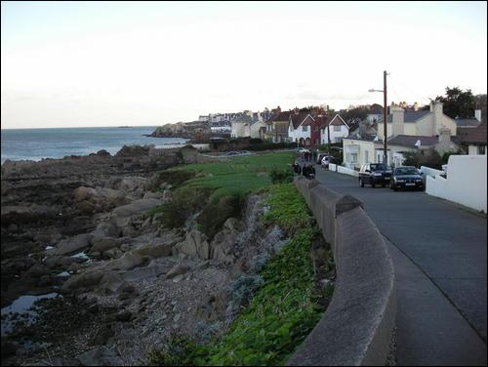 2. 

3. 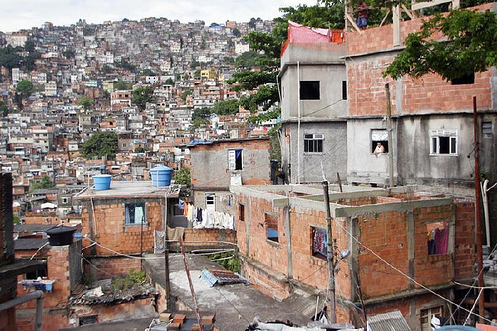 4. 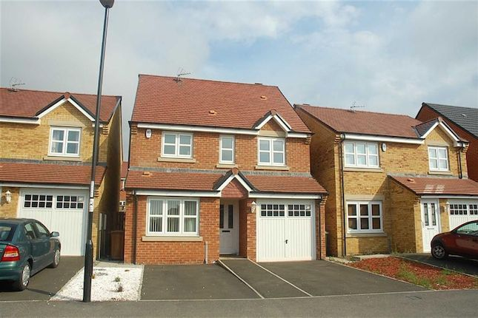

……………………………………….….…………………………………………

Lóistín
Áiteanna difriúla

Féach ar na pictiúir seo a leanas. Cuirfidh do pháirtnéir ceist ort faoi gach ceann – An maith leat an áit agus cén fáth? Lig ort go bhfuil tú ag fanacht san áit sin agus tabhair freagra. Ansin cuir ceist ar do pháirtnéir faoi gach pictiúir.

1. 2.

3. 4.
Treoracha don mhúinteoir

Lóistín Labhairt

Le múineadh

Foclóir a bhaineann le lóistín, na huimhreacha 100 -1000, agus conas tuairimí a nochtadh faoi
lóistín.

Moltaí

- Oscail an sleamhnán Cá bhfuil tú ag fanacht? sa taispeántas PowerPoint Gníomhaíochtaí Labhartha nó scríobh síos an foclóir ar an gclár, nó ar thréshoilseán. Múin an cheist agus na freagraí seo do na foghlaimeoirí trí na ceisteanna agus na freagraí a nochtadh, ceann ar cheann, agus trí iarraidh ar na foghlaimeoirí iad a rá i do dhiaidh:

Cá bhfuil tú ag fanacht?
Tá mé ag roinnt tí faoin tuath.
Tá mé ag roinnt árasáin sa chathair.
Tá mé i mo chónaí i m’aonar
Tá mé ag roinnt tí le mo + cara.
Tá mé ag roinnt árasáin le mo + deartháir

- Cuir ceist ar na foghlaimeoirí cad a tharlaíonn i ndiaidh mo. Éist lena gcuid freagraí agus ansin mínigh go leanann séimhiú mo agus do. Iarr orthu smaoineamh ar shamplaí eile. Mar shampla: mo bhean chéile, mo dheirfiúr, do pháirtí agus araile.

- Oscail an sleamhnán Ag roinnt tí sa taispeántas PowerPoint Gníomhaíochtaí Labhartha nó scríobh an foclóir thíos ar an gclár, nó ar thréshoilseán. Déan athrá ar na habairtí seo a leanas agus iarr ar fhoghlaimeoirí éagsúla iad a léamh amach.

Tá mé ag roinnt tí le cara.
Tá mé ag roinnt árasáin le m’fhear céile.
le mo pháirtí.
le mo theaghlach.
le duine eile.
le beirt eile.
le triúr eile.

- Fiafraigh den rang cén fáth a n-úsáidtear beirt, triúr in ionad dhá nó trí sna samplaí thuas. Déan cinnte go dtuigeann siad go n-úsáidtear na huimhreacha pearsanta chun daoine a chomhaireamh.

- Cuir an cheist: Cá bhfuil tú ag fanacht? ar fhoghlaimeoir sa rang. Nuair a thugann sé freagra, iarr ar an bhfoghlaimeoir sin an cheist a chur ar an duine atá in aice leis. Nuair a thugann an foghlaimeoir sin freagra, casfaidh sé ar an bhfoghlaimeoir atá in aice leisean agus cuirfidh sé an cheist ar an duine sin. Leanfaidh an nós seo timpeall an ranga go dtí go mbeidh an cheist curtha agus freagra tugtha ag gach foghlaimeoir.

- Ansin, tabhair cóip den ghreille Lóistín - Cá bhfuil tú ag fanacht? do gach foghlaimeoir. Mínigh dóibh go mbeidh siad ag siúl timpeall an ranga ag cuardach na ndaoine ar fad atá luaite sa ghreille.

- Tabhair cárta eolais do gach foghlaimeoir agus mínigh gurb iadsan anois na daoine atá ar an gcárta. Léigh na treoracha agus déan plé ar na ceisteanna a bheidh de dhíth orthu chun an ghníomhaíocht a chur i gcrích.

Cad is ainm duit?
Cá bhfuil tú ag fanacht?

Cad is ainm duitse?
Cá bhfuil tusa ag fanacht?

- Nuair a bheidh siad réidh, lig dóibh siúl timpeall an ranga ag bailiú an eolais chun an ghreille a líonadh isteach.

- Téigh timpeall an ranga ag éisteacht agus ag cabhrú leo, ag ceartú botún más gá, nó d’fhéadfá féin páirt a ghlacadh sa ghníomhaíocht, fós ag ceartú botún, más gá.

- Múin na huimhreacha 100 – 1000 don rang.

- Oscail an sleamhnán 100 + sa taispeántas PowerPoint Gníomhaíochtaí Labhartha nó scríobh na huimhreacha ar an gclár nó ar thréshoilseán.

- Nocht an chéad uimhir. Abair amach an uimhir agus iarr ar na foghlaimeoirí an uimhir a rá i do dhiaidh. Lean an nós seo leis na huimhreacha ar fad agus déan athrá go dtí go mbeidh na foghlaimeoirí ar a gcompord leo. Cuir béim ar fhuaimniú na n-uimhreacha.

- Cuir ceist ar na foghlaimeoirí faoi na hathruithe a chuirtear i bhfeidhm ar ainmfhocal i ndiaidh 2 – 6 agus 7 – 9. Lig dóibh smaoineamh air agus freagraí a thabhairt. Nuair a bheidh sé pléite agaibh agus nóta déanta de, oscail an sleamhnán 100 – 1000 sa taispeántas PowerPoint Gníomhaíochtaí Labhartha. Nocht an chéad uimhir. Lig don rang an freagra a thabhairt, mar ghrúpa. Lean ar aghaidh leis an nós seo go dtí go mbeidh na huimhreacha go léir nochta agat.

- Téigh siar ar an sleamhnán arís, ach an uair seo, iarr ar fhoghlaimeoirí aonair na freagraí a thabhairt duit. Muna bhfuil ríomhaire agat, cuir an tábla thíos ar thréshoilseán nó ar an gclár. Múin na huimhreacha seo a leanas dóibh. Déan cleachtadh orthu ar feadh cúpla nóiméad trí uimhreacha éagsúla a scríobh ar an gclár agus an cheist seo a chur ar fhoghlaimeoirí éagsúla:

Cén uimhir í seo?

céad  dhá chéad  trí chéad  ceithre chéad  cúig chéad  sé chéad | seacht gcéad  ocht gcéad  naoi gcéad  míle

- Múin an cheist seo leanas don rang:

An bhfuil sé daor/costasach?

- Oscail an sleamhnán An bhfuil sé daor nó saor? sa taispeántas PowerPoint Gníomhaíochtaí Labhartha.

- Nocht na samplaí, ceann ar cheann. Iarr ar fhoghlaimeoirí difriúla méid an chíosa a léamh amach. Ba chóir go dtuigfeadh na foghlaimeoirí cad is brí le daor agus le saor ó chomhthéacs na samplaí.

- Iarr orthu freagra a thabhairt ar gach sampla. Nuair a bheidh sé déanta acu mar ghrúpa, iarr ar fhoghlaimeoirí aonair a dtuairimí a nochtadh.

- Tabhair cóip den bhileog Lóistín - Saor nó Daor do gach foghlaimeoir.

- Roinn an rang i mbeirteanna. Mínigh dóibh go gcaithfidh siad an fógra beag a léamh. Nuair a bheidh sé léite acu, léifidh Duine A an chéad phraghas amach agus nochtfaidh Duine B a thuairim faoin bpraghas sin. Scríobhfaidh Duine A an tuairim sin síos agus nochtfaidh Duine A a thuairim féin faoin bpraghas. Scríobhfaidh Duine B tuairim Duine A síos chomh maith. Leanfaidh siad ar aghaidh mar sin go dtí go mbeidh gach praghas clúdaithe acu.

- Téigh timpeall an ranga ag éisteacht leo agus ceartaigh aon bhotún a thugann tú faoi deara.

- Tabhair cóip den bhileog Lóistín - Cíos sa mhí do gach foghlaimeoir agus abair leo gan bacadh leis an rannóg Tuairimí go fóill.

- Iarr orthu na huimhreacha a deir an múinteoir a scríobh síos i bhfoirm figiúirí sna spásanna ar an mbileog. Abair na figiúirí seo a leanas leis an rang:

1. 600
2. 250
3. 400
4. 300

5. 500
6. 800
7. 350
8. 450

- Abair na huimhreacha uair amháin eile más rud é go bhfuil deacrachtaí ag na foghlaimeoirí leo.

- Nuair a bheidh sin déanta, iarr ar roinnt foghlaimeoirí na huimhreacha atá scríofa acu a léamh amach.

- Múin an foclóir thíos don rang. Bíodh an léaráid seo ullmhaithe agat ar thréshoilseán roimh thús an ranga agus déan cleachtadh ar na nathanna éagsúla, nó oscail an sleamhnán Costas sa taispeántas PowerPoint Gníomhaíochtaí Labhartha, nó scríobh an foclóir thíos ar an gclár nó ar thréshoilseán.
ródhaor | an-daor | daor go leor | daor | saor | saor go leor | an-saor | róshaor

- Nocht an dá cheist a bhfuil cleachtadh déanta orthu cheana.

- Nocht na haidiachtaí ansin, ceann ar cheann, ag iarraidh ar na foghlaimeoirí iad a rá i do dhiaidh. Bí cinnte go dtuigeann siad cad is brí le gach ceann acu.

- Bain úsáid as an gcéad sleamhnán eile, Costas ar áras, le cleachtadh breise a dhéanamh. Taispeáin an pictiúr don rang agus téigh trí na praghsanna éagsúla. Iarr ar fhoghlaimeoirí difriúla na praghsanna a léamh amach. Bíodh na haidiachtaí ar dheis i bhfolach agat go fóill.

- Ansin, nocht na haidiachtaí. Roinn an rang i ngrúpaí de thriúr nó de cheathrar. Iarr orthu aidiacht a mheaitseáil le gach praghas. Níl cead acu aidiacht a úsáid níos mó ná uair amháin, is é sin le rá, go gcaithfidh siad úsáid a bhaint as gach ceann acu. Caithfidh siad a bheith ar aon intinn faoi. Nuair a bheidh na praghsanna pléite acu, iarr ar na grúpaí difriúla a dtuairimí a chur in iúl don rang. Beidh tú ag súil le freagraí iomlána, mar shampla: Tá €600 saor go leor.

- Ansin, iarr ar na foghlaimeoirí féachaint arís ar an mbileog Lóistín - Cíos sa mhí agus a dtuairimí a thabhairt faoi na praghsanna a scríobh siad ar an mbileog níos luaithe.

- Ceartaigh an ghníomhaíocht ansin. Iarr ar gach foghlaimeoir tuairim a thabhairt faoin gcíos a scríobh siad síos ar an mbileog.

- Oscail an sleamhnán An maith leat an áit? sa taispeántas PowerPoint Gníomhaíochtaí Labhartha nó scríobh: An maith leat? Is maith/ní maith ar an gclár nó ar thréshoilseán.

- Tosaigh amach díreach le: An maith leat? Is maith/ní maith. Léigh amach an dá fhreagra agus iarr ar na foghlaimeoirí iad a rá i do dhiaidh. Bí cinnte go dtuigeann siad cad is brí leo.

- Cum ceisteanna samplacha le cur ar na foghlaimeoirí, bunaithe ar an gceantar ina bhfuil siad agus araile, mar shampla: An maith leat Baile Átha Cliath?

- Léigh na cúiseanna atá ar an sleamhnán amach dóibh agus iarr orthu iad a rá i do dhiaidh. Bí cinnte go dtuigeann siad brí na n-aidiachtaí agus na n-abairtí. Tabhair samplaí eile dóibh más gá.

- Oscail an chéad sleamhnán eile An maith leat an áit? – ar lean sa taispeántas PowerPoint Gníomhaíochtaí Labhartha. Taispeáin an chéad phictiúr agus cuir ceist ar na foghlaimeoirí an maith leo an áit agus cén fáth.

- Nocht an dara pictiúr agus cuir ceist ar fhoghlaimeoir amháin an maith leis an áit agus cén fáth.

- Ansin, casfaidh an foghlaimeoir sin ar an gcéad duine atá in aice leis agus cuirfidh sé an dá cheist ar an duine sin. Casfaidh an duine sin ar an gcéad fhoghlaimeoir eile agus cuirfidh seisean an dá cheist ar an duine sin. Leanfaidh an nós seo timpeall an ranga go dtí go mbeidh an cheist curtha agus freagra tugtha ag gach foghlaimeoir. Éist go géar leo agus ceartaigh aon bhotúin a thugann tú faoi deara, go háirithe ó thaobh na foghraíochta de.

- Roinn an rang i mbeirteanna agus tabhair cóip den bhileog Lóistín - Áiteanna difriúla do gach foghlaimeoir.

- Mínigh na treoracha dóibh. Cuirfidh Duine A dhá cheist ar a pháirtnéir faoi na pictiúir: An maith leat an áit agus cén fáth? Beidh ar Dhuine B freagraí a thabhairt ar gach ceist. Nuair a bheidh freagraí tugtha ag Duine B cuirfidh Duine B ceisteanna faoi gach pictiúr ar Dhuine A.

- Téigh timpeall an ranga ag éisteacht leo agus ceartaigh aon bhotúin a thugann tú faoi deara. Nuair a bheidh gach pictiúr pléite acu, iarr ar fhoghlaimeoirí éagsúla a dtuairimí a nochtadh os comhair an ranga.

Moltar na gníomhaíochtaí seo a nascadh leis an mbileog Ag roinnt tí (Éisteacht).

